REALIZACJA PODSTAWY PROGRAMOWEJ KLASA II B
(01.06 – 05.06.2020 r.)

Konsultacje z uczniami/rodzicami będą odbywać się z wykorzystaniem
numeru telefonu (600055498) oraz adresu e-mail (b.tkacz@op.pl).
Informacje zwrotne od uczniów (np. karty pracy, kartkówki, sprawdziany) proszę przekazywać za pośrednictwem powyższego adresu poczty lub numeru telefonu.
Krąg tematyczny: Różni, a tacy sami
1 czerwca 2020 r. (poniedziałek)
Temat: Święto dzieci
Drodzy uczniowie!
Z okazji Dnia Dziecka życzę Wam wielu powodów do uśmiechu i radości.
Samych sukcesów, rozwijania talentów i pasji oraz beztroskiej zabawy. Spełnienia wszystkich marzeń, prawdziwych przyjaciół i kochającej rodziny.
wychowawca – Beata Tkacz

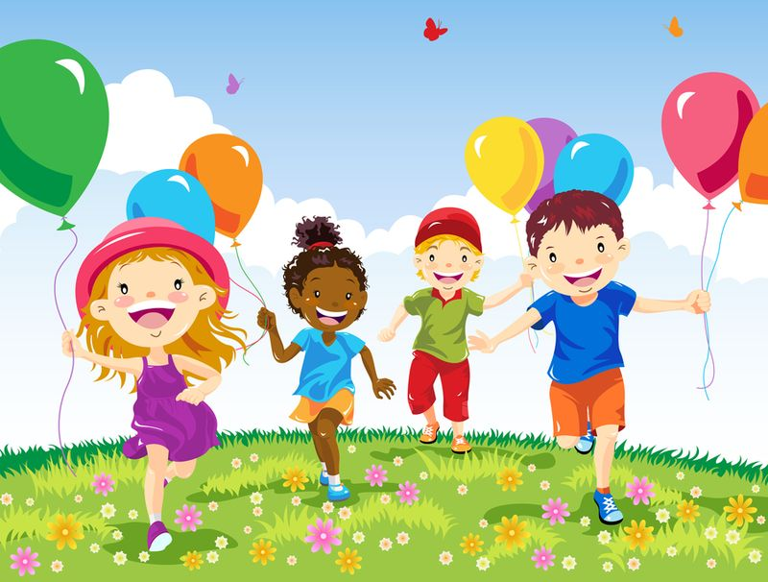
- Najlepsze zabawy na Dzień Dziecka to sprawdzona rozrywka. Dzisiaj odpoczywasz od komputera i telefonu! Proponuję aktywność w domu oraz ruch na świeżym powietrzu (w zależności od pogody i zachowaniem wszelkich zasad bezpieczeństwa):
- zabawa w ciepło-zimno;
- układanie puzzli;
- gry planszowe;
- konstruowanie z klocków i patyczków;
- puszczanie baniek mydlanych;
- rysowanie kredą;
- zabawa w chowanego;
- gry i zabawy z piłką…
- Dokończ zdanie w zeszycie do polskiego.
Chciałbym/chciałabym, żeby dzieci na całym świecie…

2 czerwca 2020 r. (wtorek)
Temat: O uważnym słuchaniu
- Przeczytaj głośno opowiadanie Rafała Witka „Fileciki do kontroli” –
podręcznik s. 48.
- Odpowiedz ustnie na pytania zamieszczone pod tekstem.
- Uporządkuj prawdziwe zdania zgodnie z kolejnością zdarzeń
w opowiadaniu i przepisz je – ćw. 1 s. 60.
- Zrób ćwiczenie 2 na tej samej stronie.
- Zastanów się, jaki narząd odpowiedzialny jest za słyszenie?
Poznaj pracę laryngologa na podstawie filmu: https://vod.tvp.pl/video/kulisy-czyli-blekitek-poznaje-zawody,laryngolog,21664844
- Przekształć zdania oznajmujące w zdania pytające i rozkazujące - ćw. 3 s.61.
- Utrwal pisownię wyrazów z ó niewymiennym – ćw. 4 s.61.
- Ćwiczenie 5 na tej samej stronie - dla chętnych.
- Obejrzyj film, który zilustruje niektóre główne przyczyny utraty słuchu: https://www.napofilm.net/pl/napos-films/napo-stop-noise
- Zaprojektuj słuchawki na uszy – praca plstyczno-techniczna.
- Przeanalizuj zadania ze strony 60 w podręczniku do matematyki.
Zadanie 5 wykonaj w zeszycie.
3 czerwca 2020 r. (środa)
Temat: Potyczki ortograficzne. Ważne są ćwiczenia, gdy ó się nie wymienia
- Przeczytaj rymowanki Małgorzaty Strzałkowskiej „Ruszam mózgiem nie na próżno” – podręcznik s. 49.
- Powiedz, co robił strach na wróble i król, a co robiła wróżka.
- Zapamiętaj, jak najwięcej wyrazów z ó z tej rymowanki.
- Najbardziej zabawnej (twoim zdaniem) zwrotki naucz się na pamięć.
- Wykonaj ćwiczenia ze stron 62-63.
Proszę o przesłanie informacji zwrotnej w formie e-maila lub MMS-a.
- W-F w domu - zabawy ruchowe z balonem: https://www.youtube.com/watch?v=O9FIhGaJFdk
- Zrób zadania na stronie 69 w ćwiczeniu do matematyki.
- Posłuchaj „ortograficznych” piosenek, jeśli zechcesz, możesz nauczyć się wybranej: https://www.youtube.com/watch?v=wBZlW-p_Y8Q

Krąg tematyczny: Piękna nasza Polska cała
4 czerwca 2020 r. (czwartek)
Temat: Królowa naszych rzek
- Pomyśl, jakie znaczenie ma woda w życiu człowieka i w przyrodzie?
Możesz obejrzeć film edukacyjny: Woda - mamo tato, co wy na to? https://www.youtube.com/watch?v=0Ku1GpAO3RM
- Przeczytaj tekst Witolda Vargasa „O Wiśle” – podręcznik s. 51-52.
- Odpowiedz ustnie na pytania z ćwiczenia 1 i 2 s. 51 (podręcznik).
- Wykonaj ćwiczenie 1 i 2 s. 64.
- Zilustruj, jak dwie Wisełki (radosna Biała i posępna Czarna), spływając z góry, połączyły się w jedną rzekę Wisłę (wykorzystaj wyobraźnię).
- Ile metrów ma kilometr? Przeanalizuj zadania ze strony 61 – podręcznik do matematyki.
- Rozwiąż zadanie w zeszycie do matematyki, napisz pytanie, rozwiązanie i odpowiedź.
Jacek przepłynął w Wiśle 200 m, a Franek o 800 m więcej. Ile metrów przepłynął Franek?
5 czerwca 2020 r. (piątek)
Temat: Od źródła do ujścia
- Wykonaj obliczenia – dodawaj, odejmuj i porównuj pełne dziesiątki i setki – zadanie 1, 2, 3 s. 70 (ćwiczenie do matematyki).
- Przeczytaj informacje zamieszczone na stronie 48 i 49 w ćwiczeniu do informatyki. Stwórz dowolne ogłoszenie w edytorze tekstu, na przykład w programie Word. Możesz je napisać w ćwiczeniu 2 s. 49.
Proszę o przesłanie informacji zwrotnej w formie e-maila lub MMS-a.
- Zapoznaj się z informacjami zamieszczonymi na 53 stronie w podręczniku. Wskaż źródło i ujście rzeki Wisły – skorzystaj z mapy w ćwiczeniu 1. Wykonaj polecenia z kropkami.
- Spróbuj zrobić ćwiczenie 2 (na tej samej stronie).
- Wykonaj w zeszycie ćwiczenie 1, 2 i 3 s. 52 – podręcznik.
- Dzisiaj proponuję zabawy na placu zabaw. W razie niesprzyjającej pogody wykorzystaj dowolną lekcję wychowania fizycznego dla dzieci (on-line).

Życzę motywacji do nauki!
wychowawca – Beata Tkacz

